«Скоро, скоро Новый год!»
Новый год - самый весёлый и волшебный праздник на свете. Все его очень любят и ждут, потому что Новый год – это ожидание чуда, это красавица – ёлка, украшенная блестящими игрушками, гирляндами и хлопушками, это долгожданная встреча с друзьями и близкими и, конечно, с главными героями праздника - дедом Морозом и Снегурочкой.
Новогодний праздник – событие, к которому необходима тщательная подготовка. И в нашей группе шла полным ходом подготовка к новогодним праздникам - разучивание стихов, песен, танцев
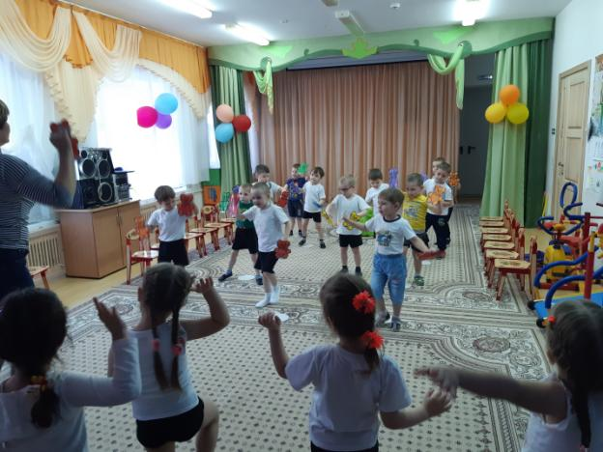
Рисовали новогодние открытки, готовили подарки для родных и друзей. Выкладывали бусы на ёлку из геометрических фигур. Делали аппликацию «Украсим ёлку бусами». Лепили Снегурочку в длинной шубке.
Играли в сюжетно – ролевые игры «Почта Мороза», «Семья готовиться к Новогоднему празднику».
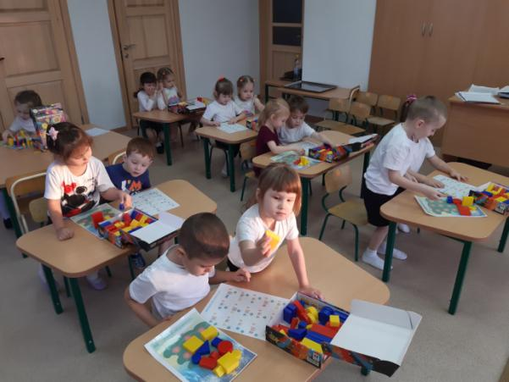

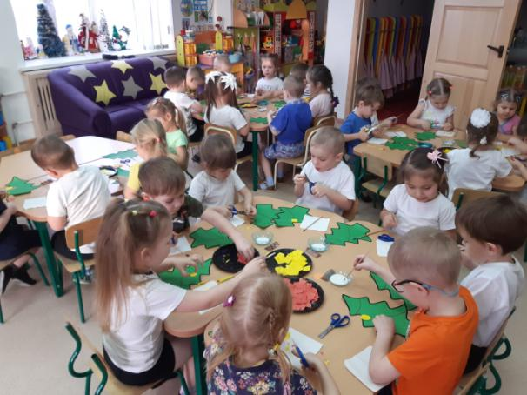
Беседовали на тему «Что бы я хотел получить в подарок от деда Мороза», «Как люди в Новый год поздравляют друг друга».
Узнали, откуда пришла традиция наряжать ёлку под Новый год, об истории ёлочных игрушек.
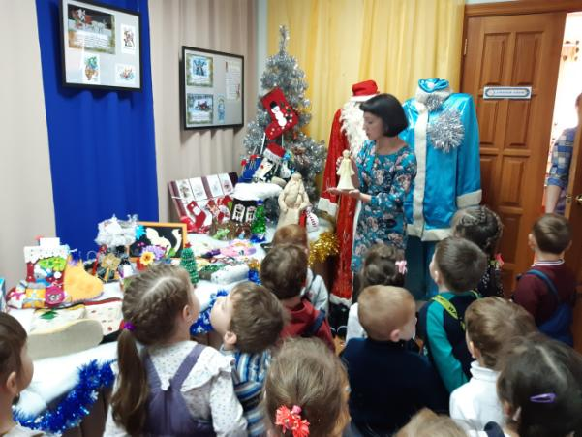

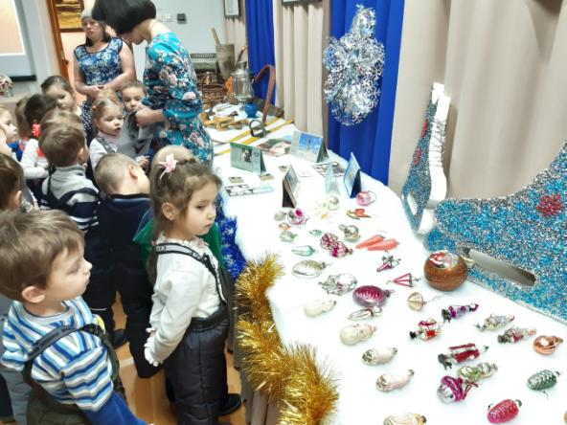
Всё это помогло нам наполнить ожидание праздника необычной сказочной атмосферой.
Пусть в гости придет новогодняя сказка,
И много сюрпризов, чудес принесет,
Всегда настроение будет прекрасным,
И праздник волшебный продлится весь год!
Материал подготовила воспитатель
МА ДОУ АР детский сад «Сибирячок»
Гущина М.Ю.

